**Prototype de jeu d’aventure**

| SECTION : | Conception et Réalisation de Jeux Vidéo |
| --- | --- |
| ENSEIGNANTES : | Selene Tonon & Marion Bouzir & Axel Domenger |
| MATIÈRES : | Programmation gameplay & 2D & LD & DA |
| DATE DE L'ÉPREUVE : | 14 mars 2022 |
| DURÉE DE L'ÉPREUVE : | jusqu’au 10 avril 2022, 16h |

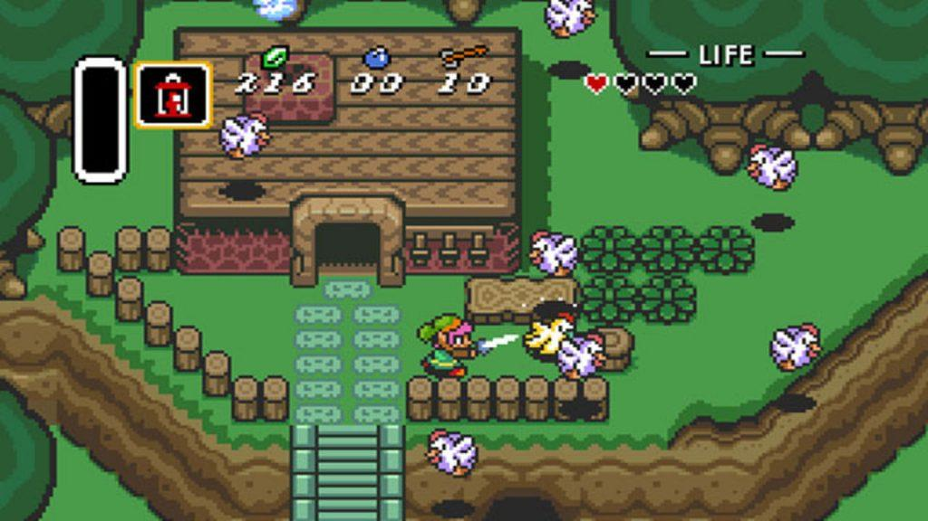

**ÉNONCÉ DU SUJET :**

*Nous souhaitons développer un jeu d’action-aventure en 2D, vue de dessus (“Zelda-like”). Programmez-le en javascript avec Phaser 3 et créez ses assets.*

*Vous vous servirez de git pour gérer les versions du projet. Le jeu doit être téléchargeable à partir de votre compte github. Vous devez pour cela veiller à ce que le dépôt soit public. La nomenclature du dépôt sera de type “GD1[A/B]_AVENTURE_[NOM]”.*

*Exemple : si les profs se répartissaient dans les classes, elles nommeraient leurs propres dépôts git GD1A_AVENTURE_BOUZIR et GD1B_AVENTURE_TONON*

*Thème :* ***xxx***

*Durée de jeu : 10 minutes.*

**SUPPORTS AUTORISÉS :**

* *Documentation & tutoriel de Phaser 3*
* *Supports & notes de cours*

**TRAVAIL ATTENDU :**

PROGRAMMATION :

* *Contrôles au clavier et à la manette, au choix du joueur ou de la joueuse*
* *Ennemis ayant un comportement à l’écran et que l’on peut faire disparaître (par une action, violente ou non). Ces ennemis doivent pouvoir faire perdre de la vie (ou équivalent).  
  Le personnage profite alors de frames d’invulnérabilité.*
* *La disparition des ennemis entraîne l’apparition d’items collectibles (drops), que l’on peut ramasser pour un usage ultérieur. Certains items collectibles sont accessibles directement dans l’espace de jeu, sans avoir été préalablement droppés par un ennemi.*
* *Les collectibles enrichissent un inventaire, un indicateur de vie (coeurs ou jauge), un compte monétaire. Ces trois ressources doivent être visibles, à l’écran ou dans un menu.*
* *Au moins deux des items permettent de débloquer une nouvelle capacité.*
* *Au moins un item d’une part (exemple : clef, bombe...), et une résolution d’action d’autre part (neutralisation de monstre, déplacement d’élément de décor...), doivent permettre d’ouvrir un passage d’abord fermé.*
* *La navigation au sein d’un niveau ou d’un donjon se fait par scrolling.*
* *La navigation entre deux “niveaux” ou donjons se fait en changeant de scène.*

INFO 2D :

**Design d'éléments du jeu :**

* *création d’un personnage principal (humanoïde ou non)*
* *création d’animations du personnage principal*
* *création d’1 décor minimum avec éléments d’environnements (plateforme, obstacles…)*

**Design d’interface :**

* *création d’un écran d’accueil*
* *création d’éléments interface pour les informations in game*

**Technique :**

* *logiciel suite adobe*
* *création de sprites sheet*
* *format d’écran 16/9 pour la Switch*
* *contrainte habituelles d’images dédiées pour le numérique*

DIRECTION ARTISTIQUE:

**Cohérence et reflection :**

* *Aucun document de pré production ne sera demandé lors de cet exercice. Cependant un soin particulier devra être apporté à la cohérence qui lie les différents éléments graphiques entre eux. Le respect d’une charte coloré cohérente, d’un niveau de contraste homogène, des outlines et du rapport entre sujet et traitement fera l’objet d’une notation. L’UI devra quant à elle être intégrée et cohérente par rapport au sujet.*

LEVEL DESIGN:

**Documentation et croquis :**

* *Votre démarche de création de niveau devra faire l’objet de recherches préalables que vous devez formaliser sous forme de croquis annotés qui seront ramassés et notés.*
* *Les notions abordées pendant les cours devront être prises en compte dans votre conception et devront se retrouver dans l'expérience de jeu finale. Exposition progressive des mécaniques, Hub et circulation, rythmique environnementale, Roll-Back, évolution/apparition des ennemis, valorisation des mechanique obtenues, transversalité, mise en situation, identité par zones, tension, construction, courbe de progression/émotion etc…*

**RENDU :**

* *Présentation du jeu en support type Slide (powerpoint, Gslide…) rendu au format PDF :*
  + *explication de l’intention du projet avec un moodboard(s) pour les références*
  + *screenshots du jeu + plus vidéo de moment clés (optionnel)*
* *Prototype jouable*

Pour INFO 2D dans un dossier :

* *Décor in game + personnage principale (1 PSD + export)*
* *animation personnage : sprites sheets + export Gif*
* *Écran d'accueil (1 PSD + export)*
* *UI in game (1PSD + export)*
* *NB > mettre un dossier archive par dossier si nécessaire*
* *Documentation de pré production du Level Design*

**BARÈMES :**

| **Critères d’évaluation** | **Notation** |
| --- | --- |
| **Programmation - Chaque fonctionnalité** | /2*pour un total de 16 points* |
| **Programmation - Qualité**  *maintenabilité et clarté du code, commentaires,*  *utilisation de git tout au long du projet* | /2 |
| **Programmation - Jouabilité et cohérence**  *attribuée conjointement par les 2 enseignantes* | /2  *compte dans les 2 matières* |
| **info 2D - Respect de la consigne** | /2 |
| **info 2D - Décor + personnage principale**  *technique et direction artistique* | /7 |
| **info 2D - Animation**  *technique et direction artistique* | /2 |
| **info 2D - UI**  *technique, ergonomie et direction artistique* | /7 |
| **info 2D - Appréciation globale**  *attribuée conjointement par les 2 enseignantes* | /2  *compte dans les 2 matières* |
| **Direction Artistique - Cohérence transversale des éléments graphique** | /8 |
| **Direction Artistique - Traitement du sujet** | /4 |
| **Direction Artistique - Charte coloré et ambiances** | /5 |
| **Direction Artistique - UI intégrée et cohérente** | /3 |
| **Level Design- Exposition des mécaniques** | /5 |
| **Level Design- Environnement, rythme et circulation, identité de zone. ( cassage de la grille, registre de forme )** | /5 |
| **Level Design- Valorisation des mécaniques et Roll-Back** | /5 |
| **Level Design- Tension, construction, mise en situation, courbe de progression et d’émotion.** | /5 |
| **Notes globales** | chacune /20 |